**Atividade Prática**

**Anápolis, 16 de agosto de 2024.**

**Docente:** Matheus Marques Portela, Pedro Henrique Matias

**Nome da disciplina:** Projeto de Banco de Dados

**Modelagem de Dados**

Os exercícios devem ser feitos somente em sala de aula e devem ser entregues hoje, até as 22:40h. (3 pontos)

1 - Dê nome aos seguintes relacionamentos:

a) Pessoa ___Aluga_____ um barco

b) Pessoa ____Compra___ avião

c) Documento ___anexa__ a processo

Elabore 4 Modelo ER. Além disso, cada entidade deverá conter três atributos. (OBS.: não modele os itens do enunciado acima.)

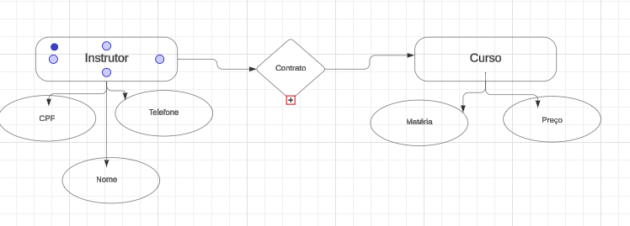

Instrutor x Curso

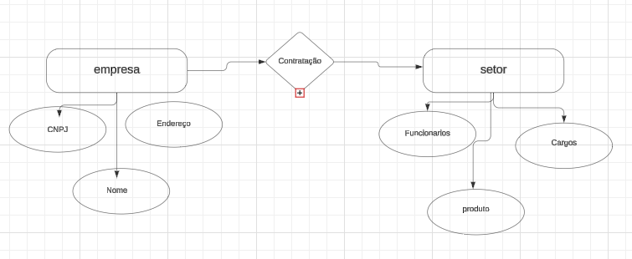

Empresa x Setor

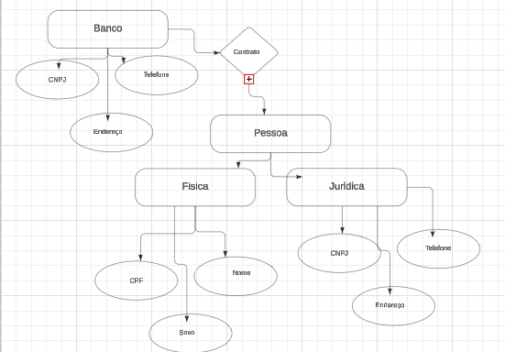

Banco x Pessoa

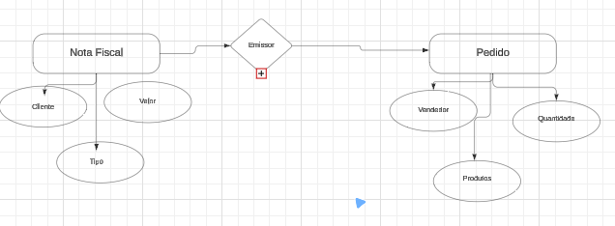

Nota Fiscal x Pedido